2013~2014学年度第一学期期中考试
高二物理试题（文科选修1-1）
说明：①本试卷分为第Ⅰ卷（选择题）和第Ⅱ卷（非选择题）两部分，满分100分，考试时间90分钟。
②使用答题卡的学生，请用2B 铅笔，把选择题的答案填涂在答题卡上，不使用答题卡的学生，请把选择题的答案填写在答案卷相应的表格中。
③非选择题的答案填写在答案卷相应的位置处。
第I卷 （选择题 共69分）
一、单项选择题：每小题只有一个选项符合题意，请将你的答案填涂在答题卡上，或填写在答案卷的表格内。（本题共23小题。每小题3分，共69分）。
1．下列对物体带电现象的叙述中正确的是
A.摩擦起电的本质是电荷发生了转移
B.物体带电量有可能是
C.物体所带电量可能很小，可以小于元电荷
D.经过摩擦使某物体带正电是因为产生了额外的正电荷
2．下列说法中正确的是
A.体积小的带电体就是点电荷
B.体积大的带电体，不能看成点电荷
C.两个半径是0.25m的带电金属球，在球心距离为1m时，可以看成点电荷
D.库仑定律只适用于点电荷间的相互作用
3．关于电场强度$E=\frac{F}{q}$ 的说法中正确的是
A．$q$为负电荷时，E的方向与其所受到的电场力方向相同
B．电场中某点的电场强度与电场力F成正比，与电量$q$成反比
C．电场中某点的场强方向跟正电荷在该点所受到的电场力的方向相同
D．一个正电荷激发的电场一定是匀强电场
4．如图所示各图中，A、B两点电场强度相等的是（ ）
A
B
（A）
A
B
（B）
（D）
A
B
（C）
A
B

5．真空中有相隔距离为的两个点电荷，它们分别带$q$和$−3q$的电荷量，其间的静电力为$F$，如果将它们接触后再分开，然后放回原来的位置，那么它们之间的静电力的大小应为
A.$\frac{1}{2}F$ B.$F$ C.$\frac{4}{3}F$ D.$\frac{1}{3}F$
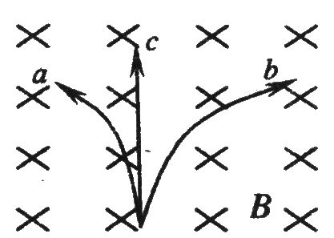
6．$a$、$b$、$c$三束粒子沿纸面向上射入垂直于纸面向内的匀强磁场中，偏转轨迹如图所示，关于粒子带电性质，下列判断中正确的是
A．$a$带负电荷 B．$a$带正电荷
C．$b$带正电荷 D．$c$带正电荷
7．1752年，美国科学家富兰克林冒着生命危险，证明天电与地电是相同的。其实，静电在我们生活中应用很广泛，下列不属于静电应用的是
A．利用静电把空气电离，除去烟气中的粉尘
B．利用静电吸附，将涂料微粒均匀地喷涂在接地金属物体上
C．利用静电放电产生的臭氧，进行杀菌
D．利用运油车尾部的铁链将油与油筒摩擦产生的静电导走
8．关于发电机和电动机下列说法中不正确的是（ ）
A．发电机和电动机的作用是相同的，都是把其他形式的能转化成电能
B．发电机可以把其他形式的能转化成电能，电动机可以把电能转化成机械能
C．发电机和电动机统称为电机
D．通过电机可以实现电能与其他形式的能相互转换
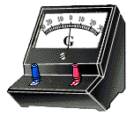
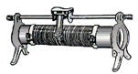
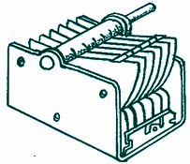
9．下列电学器件中，哪个是可变电容器( )
A
B
C
D
＋
－
＋
－
+
-

10．磁感线可以形象地描述磁场，则下列说法中正确的是
A．磁感线上每一点的切线方向都跟该点的磁场方向一致
B．磁感线在空中能相交
C．磁感线的疏密不能反映磁场的强弱
D．磁感线是客观存在的一系列曲线
11．下列说法中正确的是
A．磁场中某处磁感应强度的大小，等于长为L，通以电流I的一小段导线放在该处时所受磁场力F与乘积IL的比值．
B．一小段通电导线放在某处如不受磁场力作用，则该处的磁感应强度一定为零．
C．因为$B=\frac{F}{\text{Il}}$ ，所以磁场中某处磁感应强度的大小与放在该处的导线所受磁场力F的大小成正比，与IL的大小成反比．
D．磁场中某处磁感应强度的大小与放在磁场中的通电导线长度、电流大小及所受磁场力的大小均无关．
12.有a、b、c、d四个小磁针，分别放置在通电螺线管的附近和内部.当小磁针静止时，小磁针指向如图所示，其中正确的是
N
b
N
c
N
a
N
d
A．a B．b C．c D．d
13．在下列各图中，已标出了磁场B的方向、通电直导线中电流I的方向，以及通电直导线所受安培力F的方向，其中符合左手定则的是 ( )
B
F
I
A
B
I
F
B
I
B
F
D
I
B
F
C

14．如图所示，在水平直导线正下方，放一个可以自由转动的小磁针. 现给直导线通以向右的恒定电流，不计其他磁场的影响，下列说法中正确的是
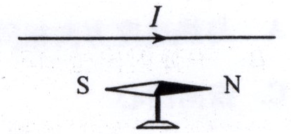
A．小磁针的N极将垂直于纸面向里转动
B．小磁针保持不动
C．小磁针的N极将向下转动
D．小磁针的N极将垂直于纸面向外转动
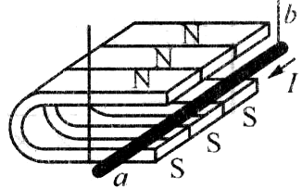
15. 如图所示，在“研究影响通电导体所受磁场力的因素”的实验中，要使导体棒的悬线向右的摆角增大，以下操作中可行的是
A．增大导体棒中的电流
B．减少磁铁的数量
C．颠倒磁铁磁极的上下位置
D．改变导体棒中的电流方向
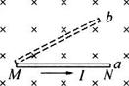
16．如图所示，通电导线MN在纸面内从a位置绕其一端M转至b位置时，通电导线所受安培力的大小变化情况是
A．变小 B．不变
C．变大 D．不能确定
17．从阴极射线管发射出的一束电子，通过图示的磁场，以下四幅图中能正确描绘电子偏转情况的是
A B C D
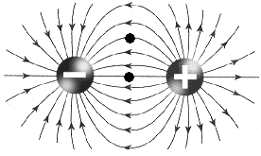
18．如图所示，a、b是等量异种点电荷连线的中垂线上的两点，现将某检验电荷分别放在a、b两点，下列说法中正确的是
a
b
A．受到电场力大小相等，方向相同
B．受到电场力大小相等，方向相反
C．受到电场力大小不相等，方向相反
D．受到电场力大小不相等，方向相同
19.对匝数一定的线圈，下列说法中正确的是( )
A．线圈放在磁场越强的位置，线圈中产生的感应电动势一定越大
B．线圈中磁通量变化越快，线圈中产生的感应电动势一定就大
C．线圈中磁通量变化越大，线圈中产生的感应电动势一定越大
D．线圈中磁通量越大，线圈中产生的感应电动势一定越大
20.关于交流电的下列说法中正确的是
A．在一个周期内交流电的方向只改变一次
B．交流电器设备上标出的电压和电流值都是指有效值
C．某正弦交流电压的最大值为311V，则该交流电压最小值为-311V
D．用交流电流表或交流电压表测交流电流或电压时，测得的是交流电流或电压的最大值
21．用图示装置进行电磁感应实验，下列操作中不能形成感应电流的是
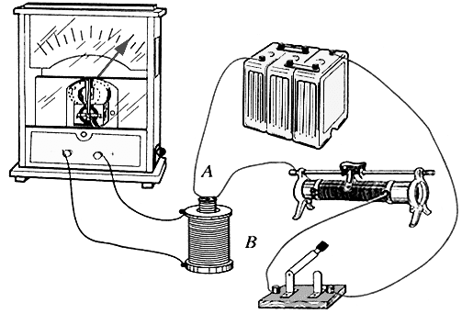
A．始终保持电键闭合
B．电键闭合，移动滑动变阻器的滑动触头
C．电键闭合后线圈A在B中插入或拔出
D．电键闭合和断开的瞬间
22．下列说法中正确的是
A．变化的磁场产生变化的电场
B．在电磁波谱中，频率最高的是$γ$射线
C．因红外线具有荧光作用，可以用于防伪
D．可见光的波长比紫外线的短
××自动电热水壶
产品型号 | DSB-051
额定电压 | 220V
额定功率 | 800W
使用频率 | 50Hz
容 量 | 0.8L
23．一个电动机上标“220V 1kW”,那么为了使它正常工作，所使用的正弦交流电应是
A．电压最大值为 220 V，电流最大值约3.2 A
B．电压最大值为 311 V，电流最大值约4.5 A
C．电压有效值为 220 V电流有效值约4.5 A
D．电压有效值为 311 V，电流有效值约3.2 A
第Ⅱ卷 （选择题 共31分）

二、填空题：把答案填在答题纸相应的横线上（本大题2小题，其中24小题4分，25小题6分，共10分）
24．电磁感应现象的发现奠定了无线电通讯基础
⑴发现电磁感应现象的科学家是
A．安培 B．奥斯特 C．法拉第 D．麦克斯韦
⑵所有的电磁波在真空中传播时具有相同的
A．频率 B．波长 C．能量 D．波速
25．某品牌自动电热水壶的铭牌如图所示．如果使用该电热水壶烧水，在额定电压下工作时，电水壶的额定电流是 ______ $A$，工作$4\text{min}$消耗的电能是 _______ J.（结果保留3位有效数字）
三、计算和论述题：解答时请写出必要的文字说明、方程式和重要的演算步骤，只写出最后答案的不能得分，有数值计算的题，答案中必须明确写出数值和单位(本部分3小题，其中26小题6分，27小题7分，27小题8分，共21分)
26．在某电场中的A点放一试探电荷$q_{1}=3×{\text{10}}^{−4}$C ，它受到的电场力$F_{1}=9×{\text{10}}^{−2}$N．请问：⑴则A点的场强大小为多少？
⑵若将$q_{2}=8×{\text{10}}^{−4}$C的试探电荷放在A点处，它受到的电场力大小为多大？
⑶若在A点不放任何电荷则A点的场强为多少？

27．有一个100匝的线圈，总电阻为10$Ω$，在0.2S内垂直穿过线圈平面的磁通量从0.02Wb均匀增加到0.1Wb．请问：
⑴这段时间内线圈中磁通量的变化量为多少？
⑵线圈中产生的感应电动势为多少？
⑶通过线圈的感应电流为多少？

28. 一条长为的细线，上端固定，下端拴一质量为的带电小球，将它置于一匀强电场中，电场强度大小为，方向水平向右．已知当细线离开竖直位置的偏角为为 时，小球处于平衡，如图所示．请问：
⑴小球带何种电荷？
⑵小球所带的电量是多少？
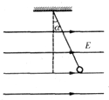
⑶如果细线的偏角由$α$向右增大到${\text{90}}^{0}$，然后将小球由静止开始释放，则小球运动到悬点正下方位置时，绳上拉力为多大？

高二物理（文科选修1-1）
参考答案和评分标准
一、选择题
题号 | 1 | 2 | 3 | 4 | 5 | 6 | 7 | 8 | 9 | 10 | 11 | 12
答案 | A | D | C | C | D | B | D | A | C | A | D | D
题号 | 13 | 14 | 15 | 16 | 17 | 18 | 19 | 20 | 21 | 22 | 23
答案 | A | A | A | B | B | D | B | B | A | B | C
二、填空题：把答案填在答题纸相应的横线上（本大题2小题，其中24小题4分，25小题6分，共10分）
24.⑴C ⑵D
25．$3\text{.}\text{64}$ A $1\text{.}\text{92}×{\text{10}}^{5}$J
三、计算或论述题：解答时请写出必要的文字说明、方程式和重要的演算步骤，只写出最后答案的不能得分，有数值计算的题，答案中必须明确写出数值和单位(本部分3小题，其中26小题6分，27小题7分，27小题8分，共21分)
$\begin{aligned}E=\frac{F_{1}}{q_{1}} \\ \frac{9×{\text{10}}^{−2}}{3×{\text{10}}^{−4}} \\ 3×{\text{10}}^{2}N/C\end{aligned}$26．解：⑴

----------------（2分）
$\begin{aligned}F=q_{2}E \\ 8×{\text{10}}^{−4}×3×{\text{10}}^{2} \\ 0\text{.}\text{24}N\end{aligned}$ ⑵

----------------------（2分）
⑶A点场强仍为$3×{\text{10}}^{2}N/C$ -----------------（2分）

$\begin{aligned}Δφ=φ_{2}−φ_{1} \\ 0\text{.}1−0\text{.}\text{02} \\ 0\text{.}\text{08}\text{Wb}\end{aligned}$27．解：⑴

------------------ （2分）
⑵由法拉第电磁感应定律得：
$\begin{aligned}E=n\frac{Δφ}{Δt} \\ =\text{100}×\frac{0\text{.}\text{08}}{0\text{.}2} \\ =\text{40}V\end{aligned}$

-------------- （3分）
$\begin{aligned}I=\frac{E}{R} \\ =\frac{\text{40}}{\text{10}} \\ =4A\end{aligned}$ ⑶由欧姆定律得：

----------------（2分）
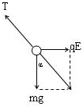
28．解：⑴由图可知，小球所受电场力方向水平向右，场强也水平向右，则小球带正电荷． （2分）
⑵以小球为研究对象，分析受力，作出力图如图．
根据平衡条件得：$\text{qE}=\text{mg}\text{tan}α$
$\begin{aligned}∴q=\frac{\text{mg}\text{tan}α}{E} \\ =\frac{\sqrt{3}\text{mg}}{3E}\end{aligned}$
------------------（2分）
⑶将细线的偏角由$α$向右增大到${\text{90}}^{0}$，由静止开始释放后，设小球运动到到悬点正下方位置时速度为$v$，根据动能定理得：$\text{mgl}−\text{qEl}=\frac{1}{2}{\text{mv}}^{2}$
即：$\text{mgl}−\text{mg}\text{tan}{\text{30}}^{0}=\frac{1}{2}{\text{mv}}^{2}$ ① -------------（2分）
又由牛顿第二定律得：$T−\text{mg}=m\frac{v^{2}}{l}$②------------ （1分）
联立①②解得：$T=(3−\frac{2\sqrt{3}}{3})\text{mg}$ ---------------- （1分）

2013~2014学年度第一学期期中考试
高二物理试题（文科选修1-1）答题纸

一、单项选择题：每小题只有一个选项符合题意，请将你的答案涂在答题卡上，或填写下面的表格内。（本题共23小题。每小题3分，共69分）。
题号 | 1 | 2 | 3 | 4 | 5 | 6 | 7 | 8 | 9 | 10 | 11 | 12
答案
题号 | 13 | 14 | 15 | 16 | 17 | 18 | 19 | 20 | 21 | 22 | 23
答案

二、填空题：把答案填在答题纸相应的横线上（本大题2小题，其中24小题4分，25小题6分，共10分）
24． ⑴ ⑵
25． ______ A， _______ J.（结果保留3位有效数字）
三、计算或论述题：解答时请写出必要的文字说明、方程式和重要的演算步骤，只写出最后答案的不能得分，有数值计算的题，答案中必须明确写出数值和单位(本部分3小题，其中26小题6分，27小题7分，27小题8分，共21分)
26．

27．

28.

